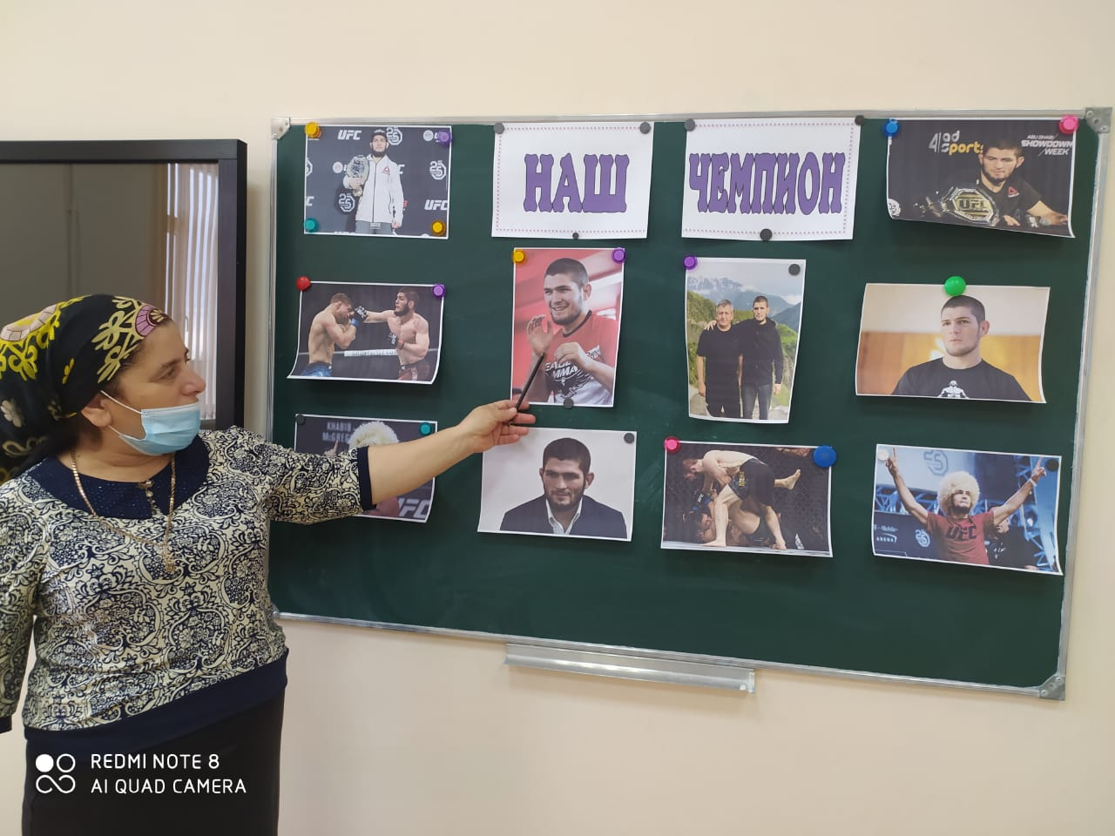

**Тема**: «Наш чемпион»

**Цели**: привить интерес к спорту, способствовать формированию волевых качеств, чувства патриотизма и гражданской ответственности, высоких нравственных ценностей учащихся, расширить общеобразовательный кругозор.

**Ход беседы.**

**1.Орг.момент.**

**2.Вступительное слово учителя.**

-Здравствуйте, ребята, сегодня у нас беседа на тему: «Наш чемпион»

-Как вы думаете, о чем мы будем разговаривать?

-Кто такой чемпион? Каких чемпионов вы знаете? Какими качествами обладает чемпион? Можно ли быть чемпионом в какой-нибудь другой сфере, кроме спорта? Какой? Почему вы так думаете?

Знаете ли вы, кто такой Хабиб Нурмагомедов? Чем он знаменит?

(Чемпионы-люди, которые достигли определенных успехов в спорте.

-Чемпион силен, уверен, обладает терпением, выносливостью, у него есть поддержка.

-Да, чемпионом можно быть везде. Чемпион, т.е. победитель, мы можем быть победителями в любой области.)

Какими качествами он обладает? Хотели бы вы стать чемпионом? Что вам для этого надо сделать? Что вам мешает? Как преодолеть трудности?

**3.Рассказ о Хабибе Нурмагомедове.**

Хабиб Абдулманапович Нурмагомедов – боец смешанных единоборств родом из Дагестана, получивший среди спортсменов прозвище «Орел». Он выступает в UFC в легком весе. Боец смешанных единоборств .

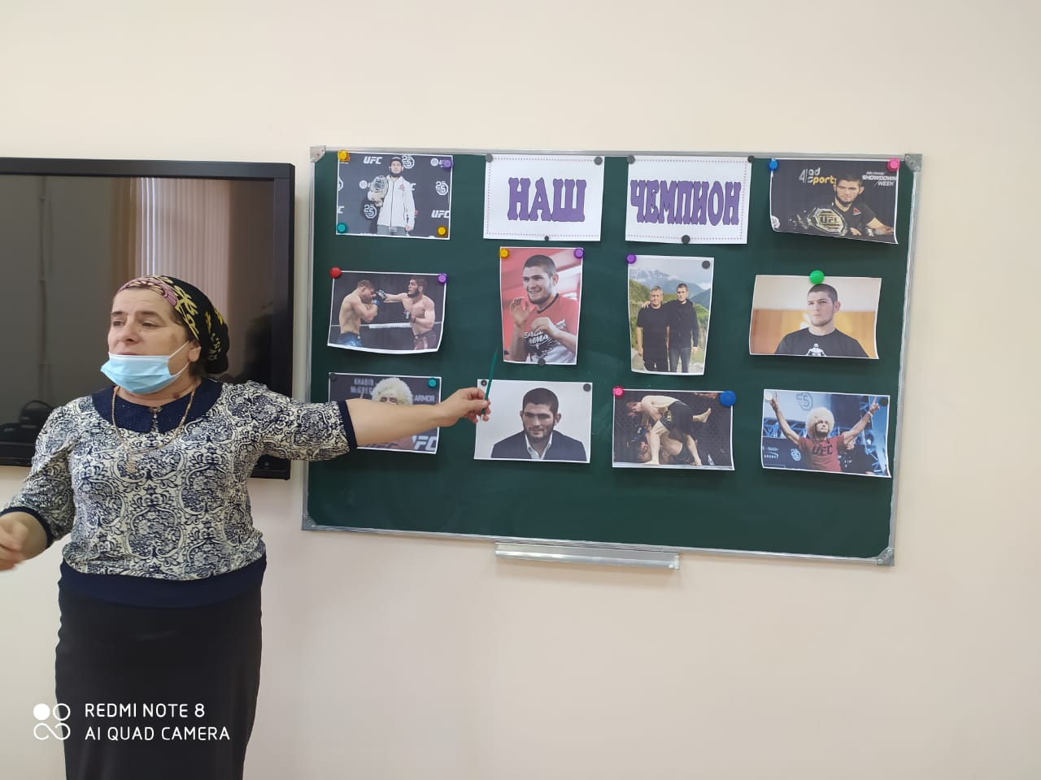

ДЕТСТВО И ЮНОШЕСКИЕ ГОДЫ. Хабиб родился 20 сентября 1988 года в традиционной аварской семье из небольшого дагестанского горного селения Сильди. Практически все местные мужчины были потомственными борцами, не стали исключением и родственники Хабиба. Его отец Абдулманап Нурмагомедов – мастер спорта по вольной борьбе, брат отца – чемпион мира по самбо 1992 года, дядя по материнской линии – титулованный борец-вольник. Хабиб Нурмагомедов в детстве с братом Читайте: 11 российских звезд с психическими расстройствами Естественно, что и Хабиб, и его младший брат Абубакар пошли по стопам именитых родственников и с ранних лет увлеклись борьбой. Их первым тренером стал отец, который чуть ли не с пеленок готовил из сыновей профессиональных бойцов. С трех лет Хабиб начал осваивать элементарные борцовские элементы, а в пять уже вышел на ковер.

Хабиб Нурмагомедов в юности Когда мальчику исполнилось десять, семья перебралась в Махачкалу. Там у отца появилась возможность набрать собственную группу из молодых талантливых спортсменов, в число которых вошел и Хабиб. До пятнадцати лет он особо не отличался от других мальчишек: ходил в школу, регулярно посещал тренировки, часто дрался с дворовыми ребятами. В какой-то момент Хабиб хотел устроиться охранником, чтобы зарабатывать деньги, но вся семья выступила против. Спорт, говорил его отец, это тоже работа, причем тяжелая, и профессиональный спортсмен не должен думать, как заработать на пропитание, иначе он никогда не дойдет до вершины. Становясь взрослее и сильнее, парень стал выделяться из общей массы, и отец-тренер понял, что его старший сын – уникальный самородок, которому под силу заставить заговорить о себе весь мир. Если до этого Абдулманап Нурмагомедов больше делал ставку на дзюдо и видел сына в будущем чемпионом татами, то тогда он осознал, что Хабиб – потенциальный лидер в смешанных единоборствах, тем более парень и сам больше тяготел к боевому самбо.

Рустам Хабилов, Рустам Мухтаров, мастерством которых он не перестает восхищаться до сих пор. У каждого из них талантливый боец что-то взял для себя, а благодаря стараниям отца, который дал ему прекрасную начальную подготовку и внушил веру в себя, спортивная карьера Хабиба уверенно устремилась ввысь.

СПОРТИВНЫЕ ДОСТИЖЕНИЯ И БОИ В 23 года Нурмагомедов стал самым молодым российским борцом в истории UFC. Американцы сразу же оценили мастерство Хабиба и пригласили перспективного спортсмена в организацию. С этого момента достойный сын аварского народа по прозвищу «Орел» провел на ведущих рингах мира множество боев, закончившихся его безусловной победой. Символом бойца стала чабанская шапка – так он выражает гордость за свой народ и преданность его традициям.

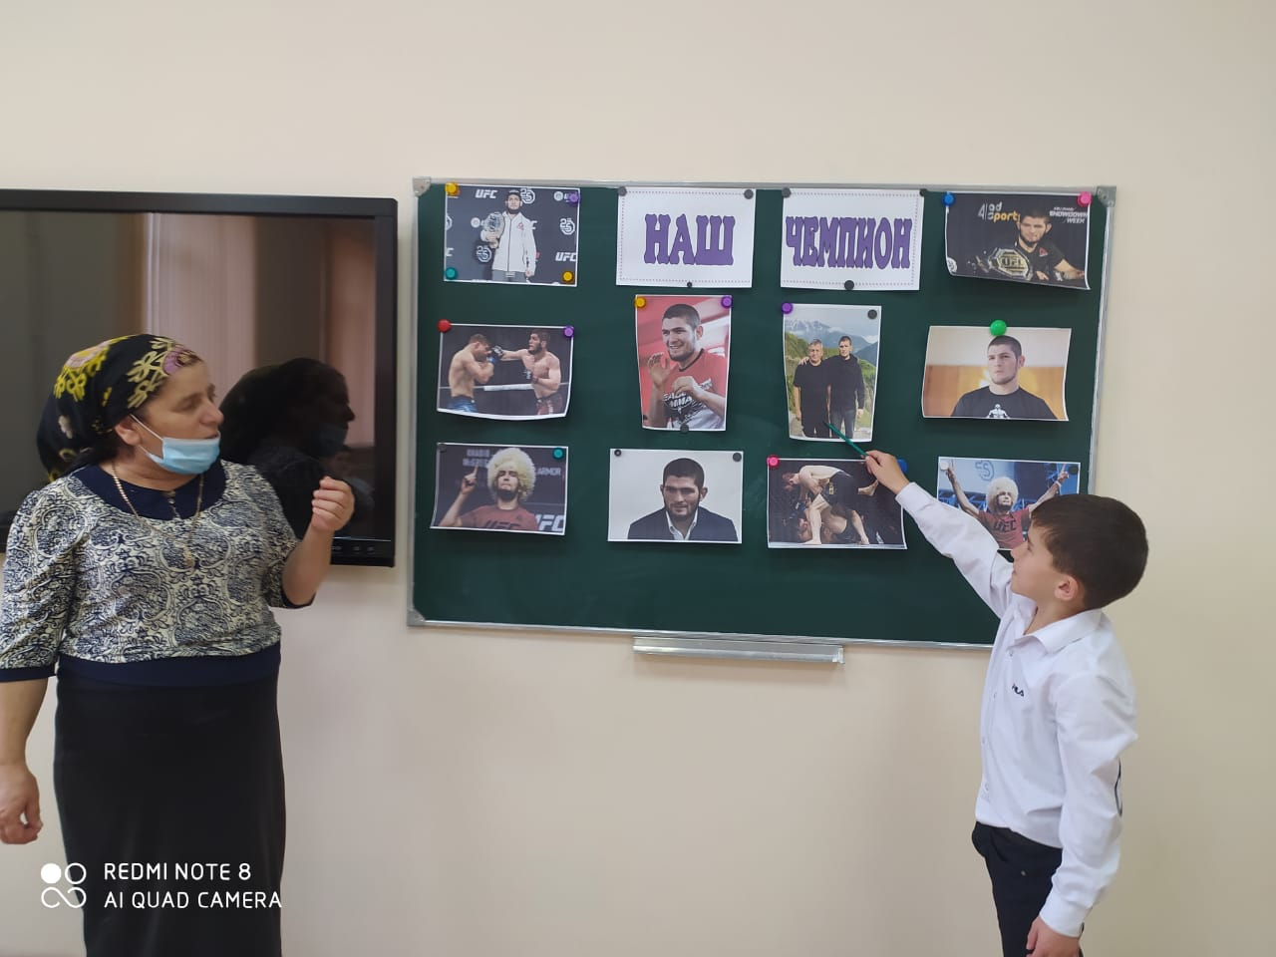**4.Просмотр фотографий чемпиона.**

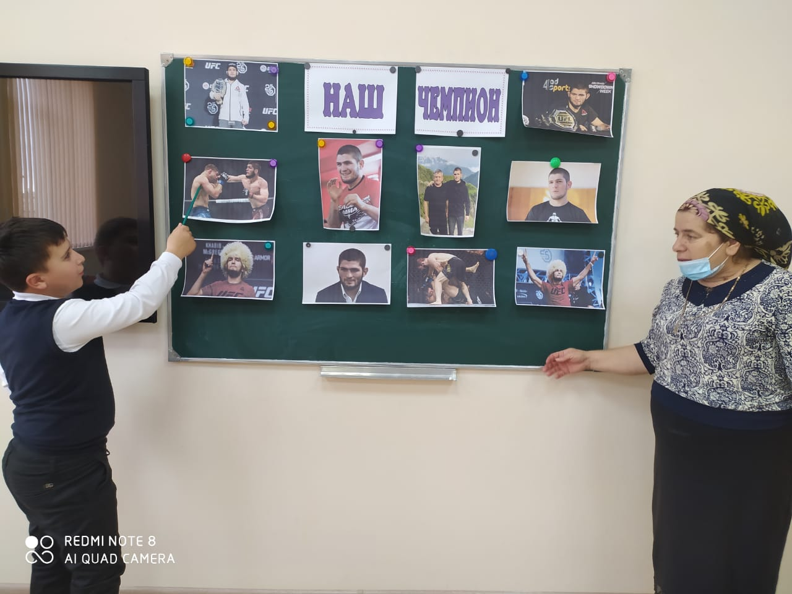

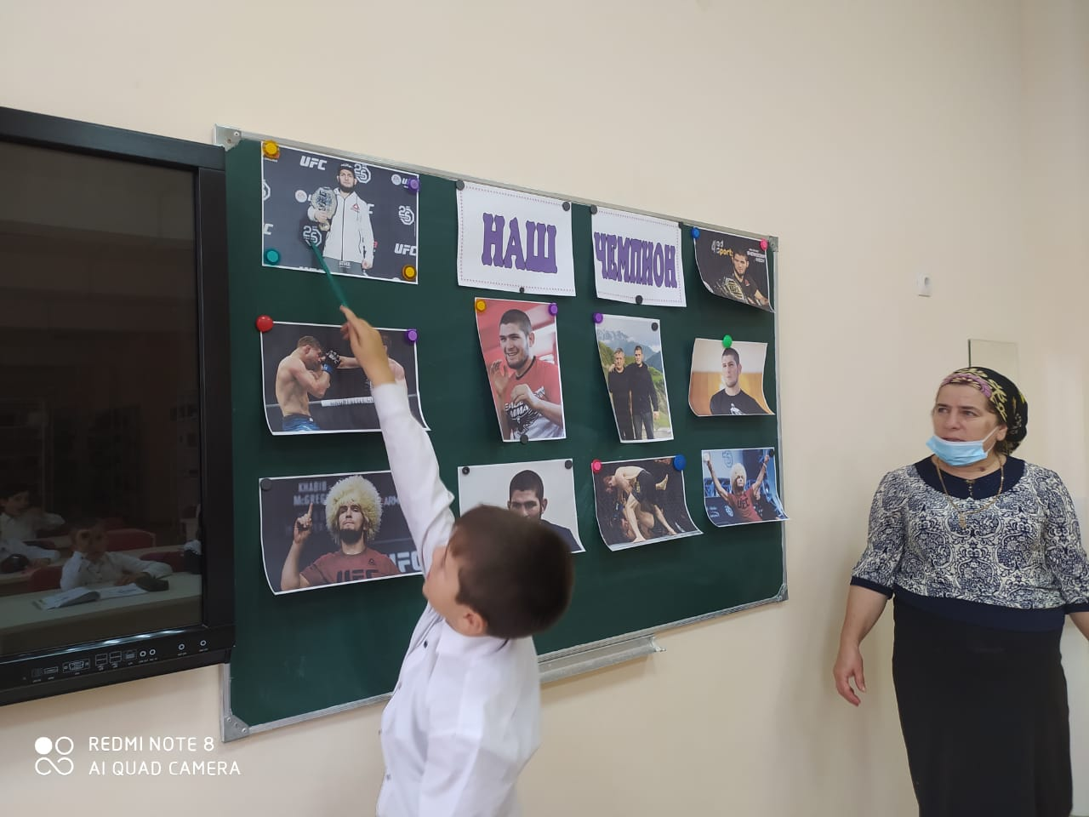

**5.Итог беседы.**

